1. Berapa Usia Anda?

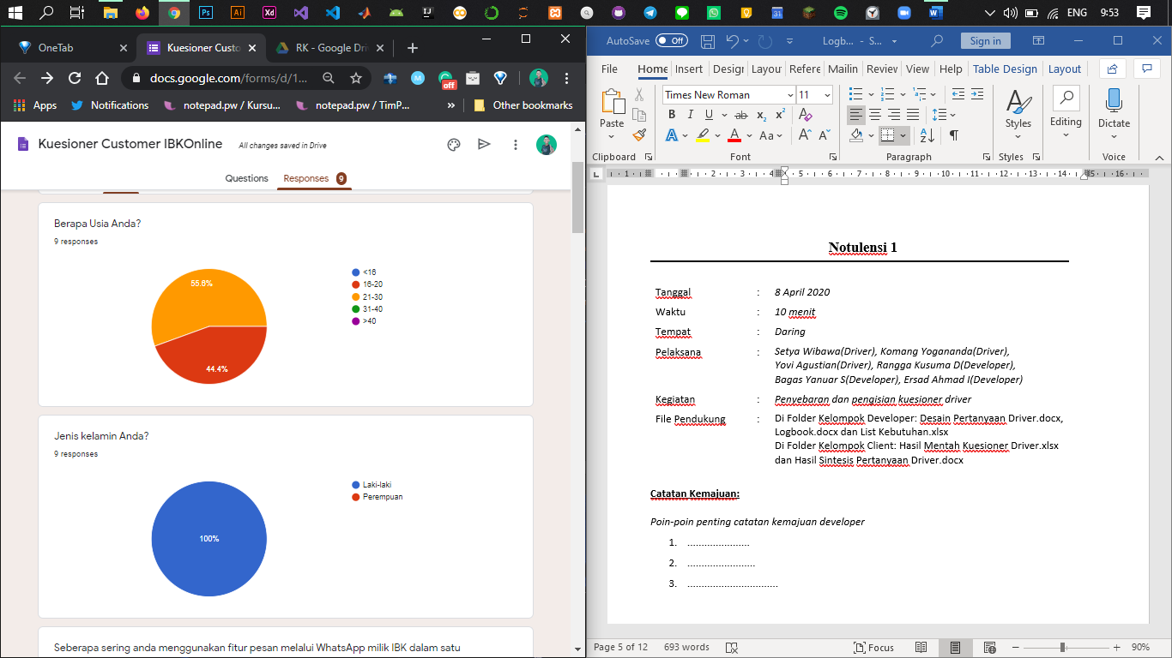

1. Jenis kelamin Anda?



1. Seberapa sering anda menggunakan fitur pesan melalui WhatsApp milik IBK dalam satu minggu?

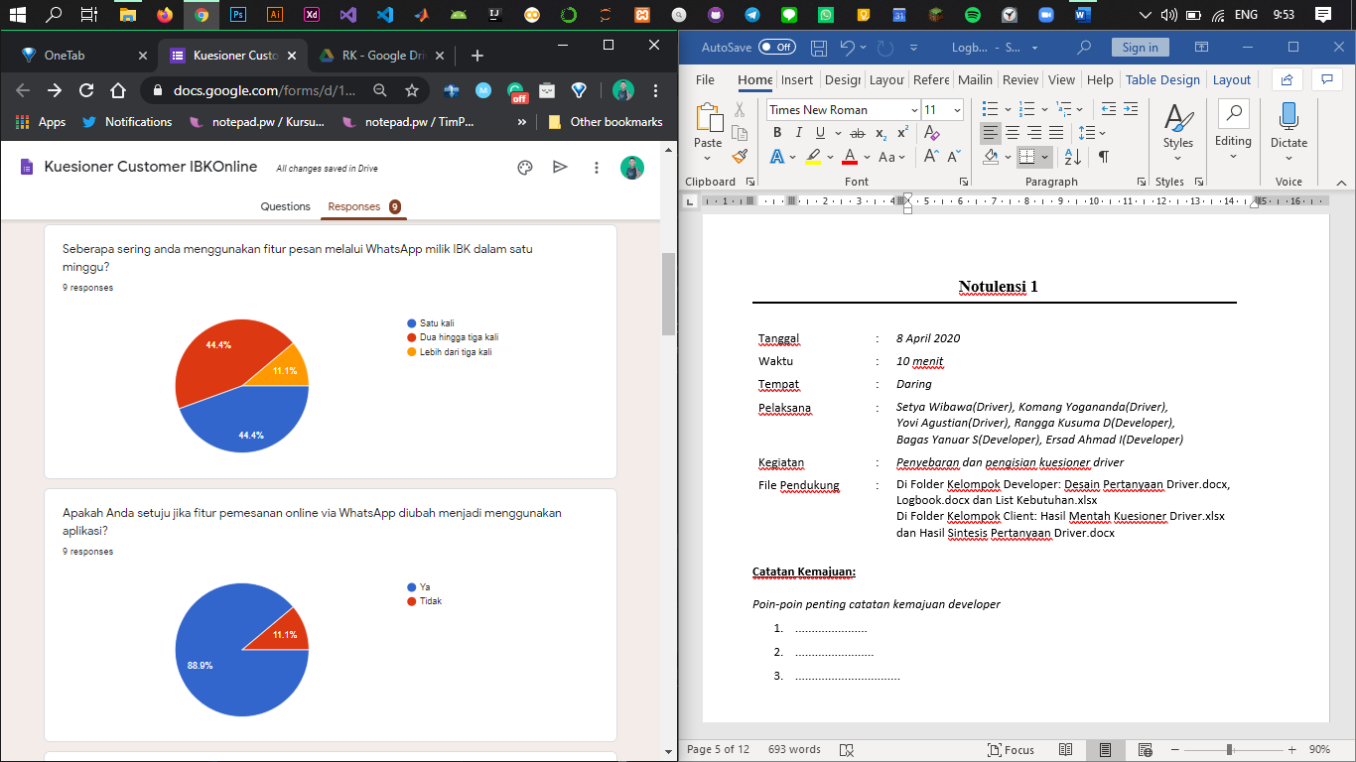

1. Apakah Anda setuju jika fitur pemesanan online via WhatsApp diubah menjadi menggunakan aplikasi?



1. Apakah Anda akan bersedia menggunakan aplikasi IBK untuk melakukan pemesanan?

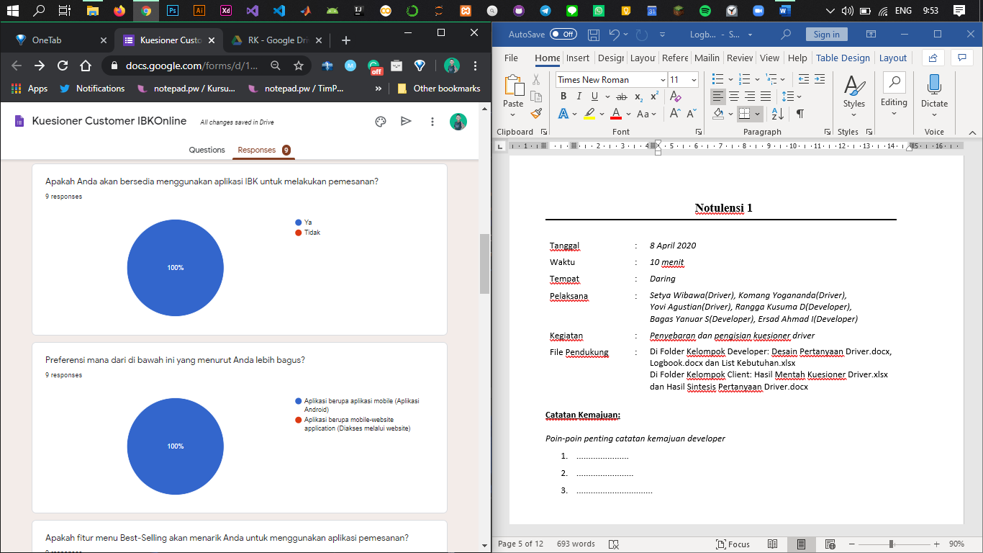

1. Preferensi mana dari di bawah ini yang menurut Anda lebih bagus?



1. Apakah fitur menu Best-Selling akan menarik Anda untuk menggunakan aplikasi pemesanan?

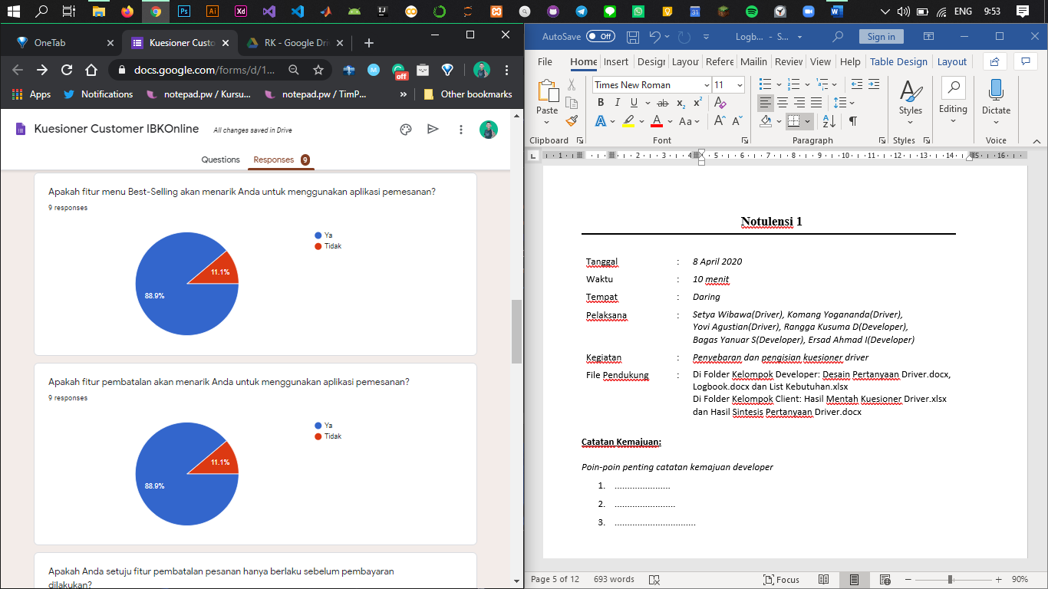

1. Apakah fitur pembatalan akan menarik Anda untuk menggunakan aplikasi pemesanan?



1. Apakah Anda setuju fitur pembatalan pesanan hanya berlaku sebelum pembayaran dilakukan?

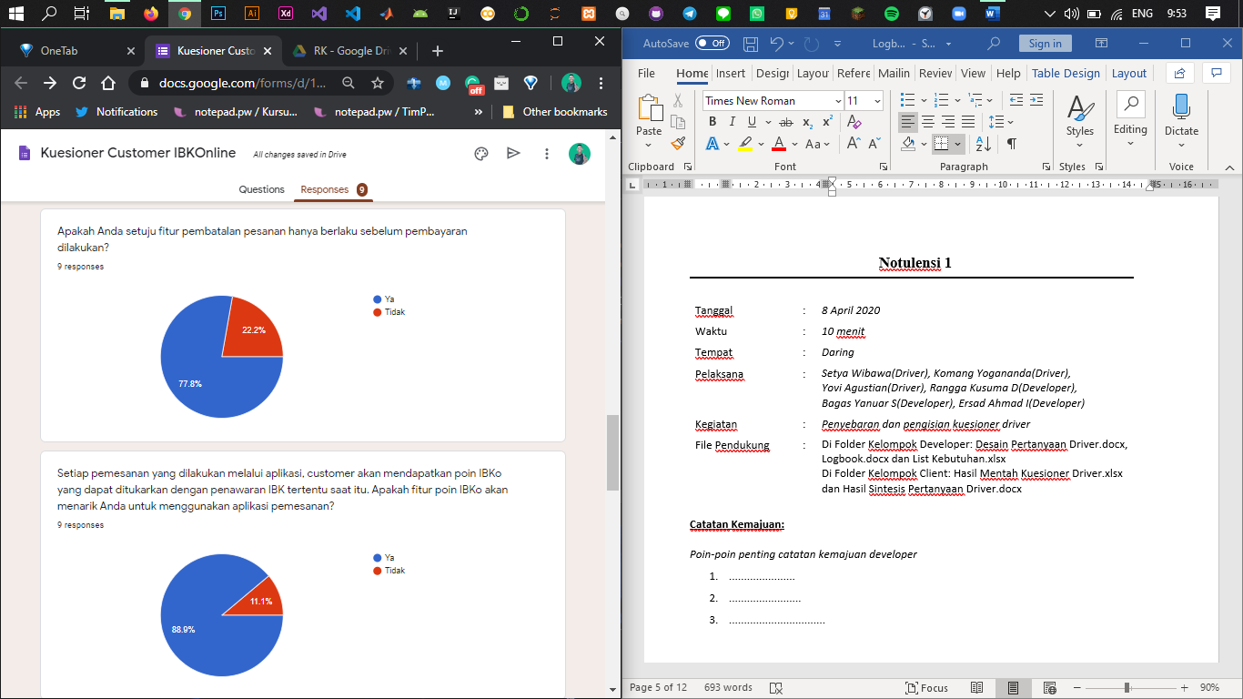

1. Setiap pemesanan yang dilakukan melalui aplikasi, customer akan mendapatkan poin IBKo yang dapat ditukarkan dengan penawaran IBK tertentu saat itu. Apakah fitur poin IBKo akan menarik Anda untuk menggunakan aplikasi pemesanan?



1. Apakah fitur status pemesanan akan menarik Anda untuk menggunakan aplikasi pemesanan?

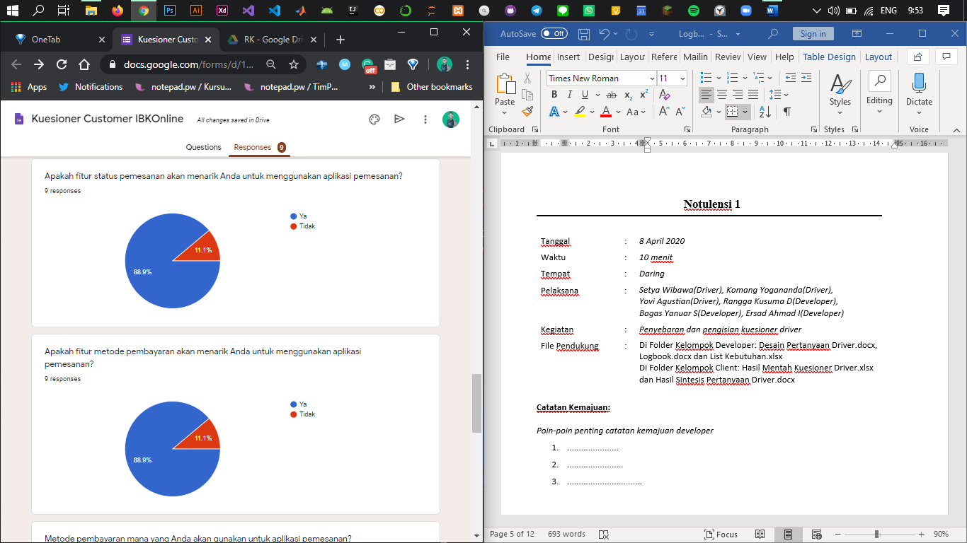

1. Apakah fitur metode pembayaran akan menarik Anda untuk menggunakan aplikasi pemesanan?



1. Metode pembayaran mana yang Anda akan gunakan untuk aplikasi pemesanan?

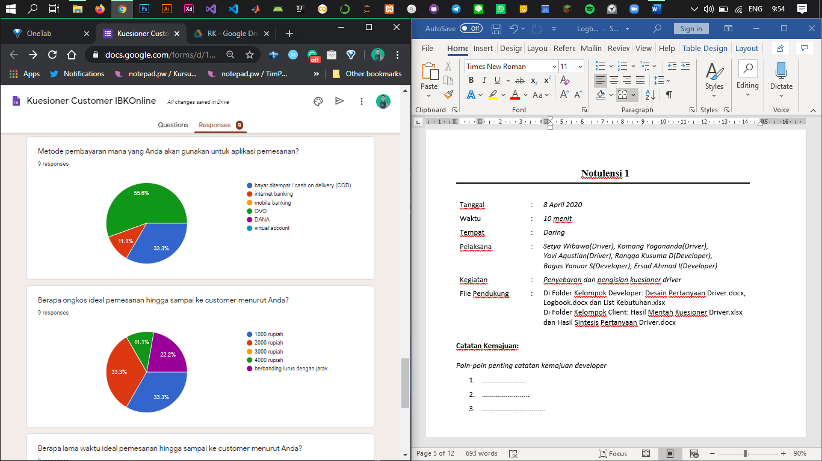

1. Berapa ongkos ideal pemesanan hingga sampai ke customer menurut Anda?



1. Berapa lama waktu ideal pemesanan hingga sampai ke customer menurut Anda?

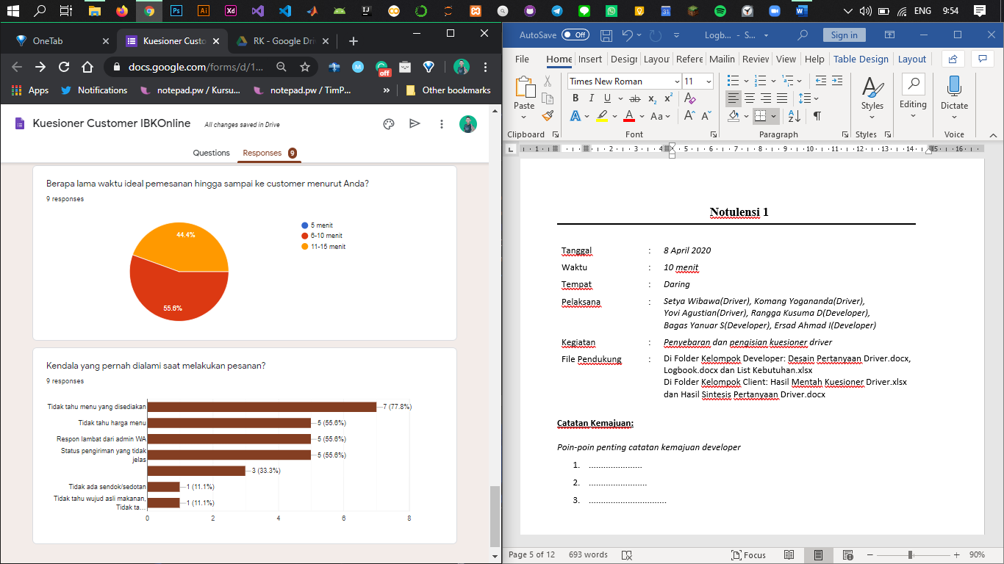

1. Kendala yang pernah dialami saat melakukan pesanan?

